**Лабораторное занятие № 4**

**Тема:** конструирование циклических программ на языке JavaScript

**Цель занятия**: сценарии на JavaScript с циклами

**Необходимые инструментальные средства** : персональный компьютер , текстовый редактор Блокнот, браузер Microsoft Internet Explorer (MSIE с версией выше 3.0) или Chrome.

**Задания:**

* Ознакомьтесь с теоретическими аспектами структурирования программ с циклами в операторах JavaScript ;
* Создайте среду разработки на базе Блокнота MS Windows и напишите в HTML странице скрипт вставки в командах JavaScript.

**Методические рекомендации к выполнению лабораторной работы 4**

Одним из основных операторов управления потоками данных являются команды многократного повторения каких-то групп действий. Язык JavaScript, как и все другие структурированные алгоритмические языки, имеет большой набор команд для выполнения многократно повторяющихся однотипных действий. Такие действия в программировании называются циклами. Рассмотрим два типа циклов - while и for.

Цикл while определяется так:

если истинно логическое условие Q выполнить тело цикла S, иначе выйди из цикла.

Синтаксис цикла while заимствован из С++ и Java. Запись цикла имеет вид:

while (Q)

{

S

// S есть некоторая серия команд JavaScript и называемый "телом цикла"

}

Как видно, команды цикла как алгоритмическая конструкция от заголовка цикла до закрывающей тело цикла фигурной скобки есть линейная структура.

Основной принцип построения сложные алгоритмические конструкции основ на двух принципах:

* во-первых, сложения структур как кубиков друг на друга;
* во-вторых, вложения структур друг в друга как одна матрешка в другую.

Второй принцип имеет важное значение для правильного конструирования разветвляющихся и циклических программ. Практическое примеры решение подобных задач рассматриваются при изучении С++ и Java. В этом пособии основной акцент делается на применение операторов цикла для создания интерактивных и диалоговых веб сайтов .

Циклические программы в JS коде разрабатываются и тестируются в текстовом редакторе MS Блокнот и браузере MSIE 3.0.

Наберем в Блокноте текст следующей программы:

<SCRIPT LANGUAGE="JavaScript">

let id=prompt('Введите начальное id?', '');

while (id < 7)

{

// выводит 0, затем 1, … 6 после нажатия в окне ввода/вывода кнопки ОК

alert( id );

id++;

}

</SCRIPT>

Порядок работы сайта в циклическом диалоговом режиме представлены на рисунке 4.

Шаг 1.

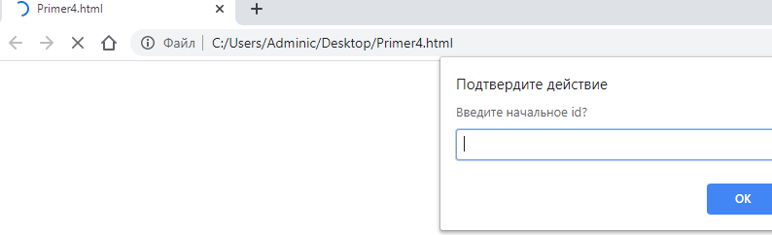

Шаг 2.

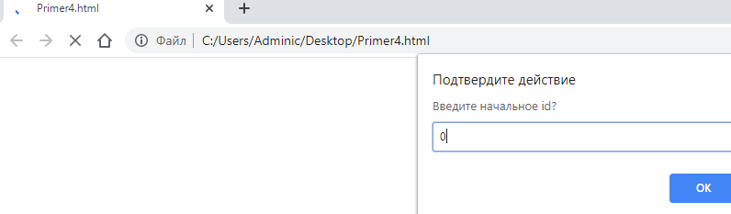

Шаг 3.

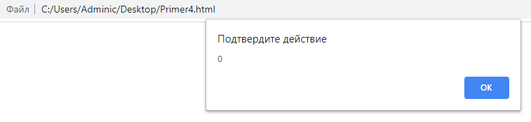

Шаг 4.

Шаг 5.

Шаг 6.

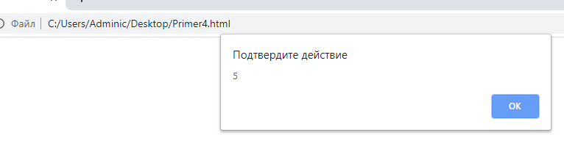

Рисунок 4- этапы тестирования программы JS с оператором цикла в окне ввода/вывода JS.

Как видно на рисунке 4 окно ввода/ вывода работает следующим образом.

На первом шаге появляется окно сгенерированное командой prompt, которое выводит сообщение «'Введите начальное id?» с пустой строкой ввода.

На шаге два вводится значение начального переменной id. В нашем случае вводится число 0. После нажатия клавиши ОК начинает работать заголовок цикла. Условие (0 <7 ) будет истинным. В этом случае начинает выполняться тело цикла. Первым оператором тела цикла является команда alert, которое выводит в окно текущее значение переменной id. Последовательное нажатие на клавишы ОК в диалоговом окне высвечивают один за одним числа 0,1,2,3,4,5,6, которые генерируются счетчиком id++. После семикратного выполнения цикла условие (7 <7 ) становится ложным. Программа выходит тела цикла и закрывается сайт. Для повторного запуска сайта можно нажать на клавишу  обновить.

Приведем пример использования оператора цикла for. Данный скрипт прост и легко читабелен. Нет смысла подробно описывать конструкцию и алгоритм работы программы. Его отличие от программ С++ в том, что он работает в окне сайта.

<SCRIPT LANGUAGE="JavaScript">

let n=prompt('Введите значение n?', '');

for (let i=0; i < n;i++)

{

alert( i );

}

</SCRIPT>

Ниже приведены диалоговые окна на сайте, они такие же как в первом примере для цикла while.

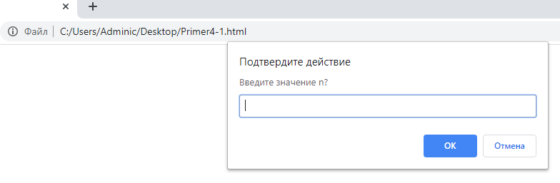

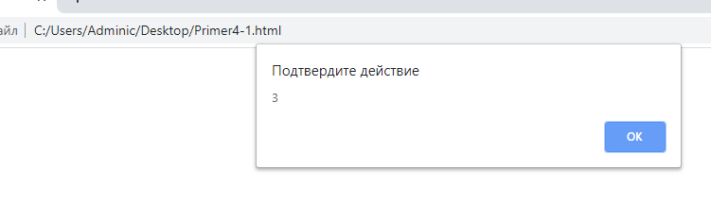

Рисунок 5-динамика диалоговое окно сайта с циклом for.

В итоге выполнения данной лабораторной работы показано, что для создания диалогового сайта с циклическими запросами целесообразно использовать команды prompt и alert. В результате сайт становится интерактивным и способным осуществлять циклические запросы. Такого типа скрипты актуальны при решении задач удаленного опроса состояния различных датчиков смарт систем. Для закрепления изученного материала предлагается обучающимся создать сайт с циклическим диалоговым опросом и подсчетом количества избирателей в зависимости от возрастных категории населения.

По результатам выполнения лабораторной работы необходимо сделать отчет по предложенной в пособии форме и его защитить.